調查報告

案 由：據訴，坐落高雄市旗山區旗甲段○○2、○○3、○○7、○○8、○○5地號農牧用地之建物，查無一般建物或農舍登記資料，係屬違法建築，惟高雄市政府疑未依法查處，涉嫌護航等情。究針對全國農地違建之稽查取締機制及執行情形為何？中央及地方主管機關如何有效遏止？目前採取之措施為何？相關法令規範有無不周？陳情所述相關人員及各地農地違建之處理有無違法失職應負行政責任之處？另據訴，臺中市神岡區社南段○○○○地號為農業用地，原地主申請取得農舍建造執照後，隨即將土地買賣移轉登記予他人，詎臺中市政府未詳查起造人與土地所有權人已非同一人，仍核發使用執照等情，均有深入調查之必要案。

調查意見：
本案業就高雄市旗山區旗甲段○○2、○○3、○○7、○○8、○○5地號等5筆土地，以及全國農地違建之稽查取締與執行情形，分別函請各直轄市、縣（市）政府、內政部及農業部（改制前之行政院農業委員會，以下統稱農業部）說明辦理情形。
嗣為進一步了解農地違法興建大型房舍之實際情形，並避免逕由機關普查影響其日常公務推行，本院以六都為例，先向財政部賦稅署、內政部國土管理署（改制前之內政部營建署）、內政部國土測繪中心查調稅籍資料、土地使用分區、用地編定、建物門牌等相關資料，運用QGIS等電腦軟體進行分析，復為確保統計資料的準確性與可信度，再函請相關機關依本院初步篩選結果續處。
經本院以坐落於都市計畫農業區、保護區，以及非都市計畫農牧用地，且以住家用稅率課徵房屋稅，課稅面積超過1,000平方公尺之建物進行初步篩選後，分函臺北市、新北市、桃園市、臺中市、臺南市及高雄市政府確認資料的正確性，並就違規面積較大者，說明使用現況，提供現場照片及空拍照作為參考。
另外，上述案件調查過程中，因接獲民眾陳訴，指稱臺中市政府核發該轄神岡區社南段○○○○地號土地之農舍使用執照涉有疑義，爰一併納入調查。全案業已調查完畢。茲臚列調查意見如下：

高雄市旗山區旗甲段○○2、○○3、○○7、○○8、○○5地號等5筆土地為特定農業區農牧用地，高雄市政府前已審認現況使用違反區域計畫法第15條規定，經裁處罰鍰並限期改善後，土地所有權人業已拆除違規設施，並申請核發農業用地作農業設施容許使用同意書，經該府認定已完成改善。

旗山區旗甲段○○2、○○3地號部分：

高雄市政府農業局於民國（下同）112年4月6日現地勘查，發現○○2、○○3地號2筆土地為特定農業區農牧用地，現況有貨櫃屋、鐵皮建物、雨遮、庭園造景、大門、圍牆及硬鋪面，非屬農業使用。該局於翌日將案件移請地政局依權責處理。

高雄市政府地政局以上開使用行為未符農牧用地容許使用項目，違反區域計畫法第15條規定，於112年4月7日檢送違反區域計畫法處分書予土地所有權人，裁處新臺幣（下同）10萬元罰鍰，要求停止使用並限期於112年4月28日前變更使用或拆除地上物。屆時如未完成改正，將續依區域計畫法第21條規定強制拆除。

後經高雄市政府112年5月12日現地查勘，確認原有之建物、紅磚平台、庭園造景、大門、雨遮、圍牆及硬鋪面等已拆除。其餘貨櫃（作資材室使用）、蓄水設施、圍牆、級配及紅磚道等已向高雄市旗山區公所申請農業設施容許使用，並於112年5月26日獲得同意書。

高雄市政府農業局業於112年6月5日認定已完成改善（改善後的照片如圖1）。

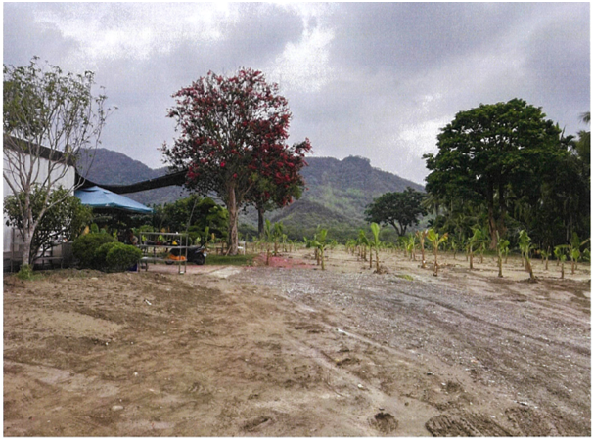
圖1、旗山區旗甲段○○2、○○3地號土地改善後現況照片

旗山區旗甲段○○7、○○8地號部分：

高雄市政府農業局於112年4月7日現地勘查，發現○○7、○○8地號2筆土地為特定農業區農牧用地，現況有建物、大門、圍牆及硬鋪面，非屬農業使用。該局同日將案件移請地政局依權責處理。

高雄市政府地政局以上開使用行為未符農牧用地容許使用項目，違反區域計畫法第15條規定，於112年4月7日檢送違反區域計畫法處分書予土地所有權人，裁處10萬元罰鍰，要求停止使用並限期於112年5月7日前變更使用或拆除地上物。如屆時未完成改正，將續依區域計畫法第21條及第22條規定辦理。

土地所有權人於112年5月27日提送陳述書，表示已拆除鐵皮設施、大門、混凝土地面及碎石步道。高雄市政府地政局於112年5月31日將案件轉送農業局審認。

高雄市政府農業局於112年6月5日認定違規態樣已拆除完成，現況僅為閒置空地（改善後的照片如圖2）。

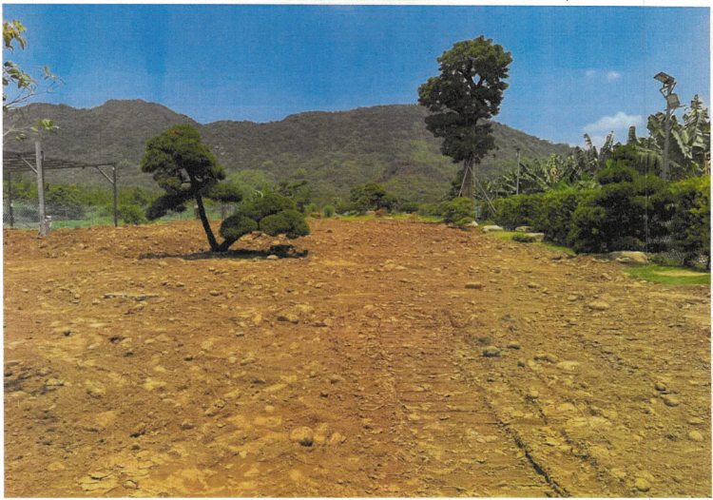
圖2、旗山區旗甲段○○7、○○8地號土地改善後現況照片

旗山區旗甲段○○5地號部分：

高雄市政府農業局於112年4月10日現地勘查，發現○○5地號土地為特定農業區農牧用地，現況有鐵皮建物、雨遮、大門、水泥鋪面，並堆置與農業經營無關之物品，非屬農業使用。該局於當日將案件移請地政局依權責處理。

高雄市政府地政局以上開使用行為未符農牧用地容許使用項目，違反區域計畫法第15條規定，於112年4月10日檢送違反區域計畫法處分書予土地所有權人，裁處10萬元罰鍰，要求停止使用並限期於112年5月1日前變更使用或拆除地上物。如屆時未完成改正，將續依區域計畫法第21條及第22條規定辦理。

土地所有權人於112年5月27日提交陳述書，表示已拆除違規的鐵皮設施及資材室（該資材室原向高雄市旗山區公所申請作農業設施容許使用，但已放棄申請並拆除）。高雄市政府地政局於112年5月30日將案件轉送農業局審認。

高雄市政府農業局於112年6月5日認定違規態樣已拆除完成，現況部分土地種植作物，其餘土地為閒置空地（改善後的照片如圖3）。

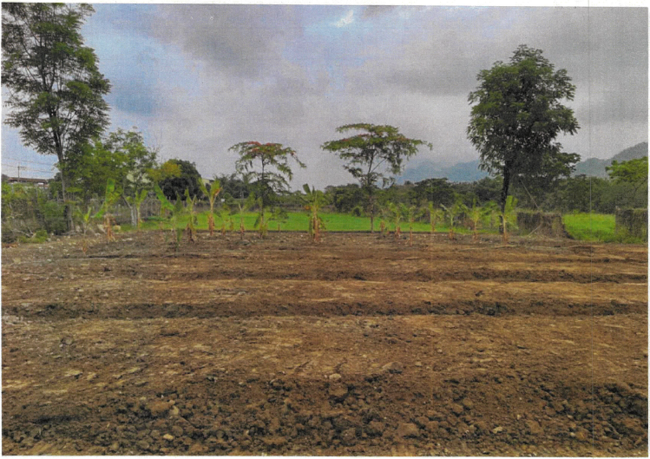
圖3、旗山區旗甲段○○5地號土地改善後現況照片

綜上所述，高雄市旗山區旗甲段○○2、○○3、○○7、○○8、○○5地號等5筆土地為特定農業區農牧用地，經高雄市政府於112年4月現地勘查發現，現況有貨櫃屋、雨遮、庭園造景、大門、圍牆及硬鋪面等設施，非屬農業使用，經以上述使用行為未符農牧用地容許使用項目，違反區域計畫法第15條規定，裁處罰鍰並限期改善後，土地所有權人業已拆除違規設施，並申請核發農業用地作農業設施容許使用同意書，經該府於112年6月認定已完成改善。

農地違建及違規使用問題層出不窮，造成農地流失與破碎問題嚴重。以六都為例，調查發現計有441個總樓地板面積超過1,000平方公尺的建物坐落於農業用地上，其現況除作住宅使用外，不乏公司、餐廳、工廠、寺廟、高爾夫球場、旅館等用途，疑似未作農業使用。然而，上述建物大部分並無違建查報或違規使用等相關稽查取締紀錄。農業發展條例固然規定直轄市或縣（市）政府應加強農業用地違規使用之稽查及取締，但實務上，各地方政府對此問題大多仍採取被動受理態度，不僅未能落實按次連續處罰，亦缺乏追蹤及列管機制確認是否恢復原狀或完成改善，難以發揮遏止效果，影響農地管理績效，殊值檢討。

依照法律規定，直轄市或縣（市）政府對於農業用地違規使用，應加強稽查及取締。涉及違反土地使用管制規定者，依區域計畫法或都市計畫法處理。

按農業發展條例第31條第1項規定：「直轄市或縣（市）政府對農業用地之違規使用，應加強稽查及取締；並得併同依土地相關法規成立之違規聯合取締小組辦理。」第69條第1項規定：「農業用地違反區域計畫法或都市計畫法土地使用管制規定者，應依區域計畫法或都市計畫法規定處理。」

次按區域計畫法第15條第1項規定：「區域計畫公告實施後，不屬第11條之非都市土地，應由有關直轄市或縣（市）政府，按照非都市土地分區使用計畫，製定非都市土地使用分區圖，並編定各種使用地，報經上級主管機關核備後，實施管制。變更之程序亦同。其管制規則，由中央主管機關定之。」第21條規定：「（第1項）違反第15條第1項之管制使用土地者，由該管直轄市、縣（市）政府處新臺幣6萬元以上30萬元以下罰鍰，並得限期令其變更使用、停止使用或拆除其地上物恢復原狀。（第2項）前項情形經限期變更使用、停止使用或拆除地上物恢復原狀而不遵從者，得按次處罰，並停止供水、供電、封閉、強制拆除或採取其他恢復原狀之措施，其費用由土地或地上物所有人、使用人或管理人負擔。（第3項）前2項罰鍰，經限期繳納逾期不繳納者，移送法院強制執行。」第22條規定：「違反前條規定不依限變更土地使用或拆除建築物恢復土地原狀者，除依行政執行法辦理外，並得處6個月以下有期徒刑或拘役。」

再按都市計畫法第79條規定：「（第1項）都市計畫範圍內土地或建築物之使用，或從事建造、採取土石、變更地形，違反本法或內政部、直轄市、縣（市）政府依本法所發布之命令者，當地地方政府或鄉、鎮、縣轄市公所得處其土地或建築物所有權人、使用人或管理人新臺幣6萬元以上30萬元以下罰鍰，並勒令拆除、改建、停止使用或恢復原狀。不拆除、改建、停止使用或恢復原狀者，得按次處罰，並停止供水、供電、封閉、強制拆除或採取其他恢復原狀之措施，其費用由土地或建築物所有權人、使用人或管理人負擔。（第2項）前項罰鍰，經限期繳納，屆期不繳納者，依法移送強制執行。（第3項）依第81條劃定地區範圍實施禁建地區，適用前2項之規定。」第80條規定：「不遵前條規定拆除、改建、停止使用或恢復原狀者，除應依法予以行政強制執行外，並得處6個月以下有期徒刑或拘役。」

申言之，為落實農業用地作農業使用之政策，直轄市或縣（市）政府對於農業用地違規使用，應加強稽查及取締。倘若涉及違反土地使用管制規定者，應依區域計畫法及都市計畫法裁處罰鍰，經限期變更使用、停止使用或拆除地上物恢復原狀而不遵從者，得按次處罰，並停止供水、供電、封閉、強制拆除或採取其他恢復原狀之措施。

實務上，各直轄市或縣（市）政府對於農業用地違規使用之稽查與取締，主要是根據民眾舉報、機關通報，以及農業用地相關核准案件之列管查核。顯示各地方政府對於農業用地違規使用之處理態度主要係採被動受理。

農業用地違規案件之查處係屬地方政府權責。由於《非都市土地使用管制規則》第5條第3項規定，直轄市或縣（市）政府為處理違反土地使用管制之案件應成立聯合取締小組定期查處，因此部分直轄市、縣（市）政府係依上述規定成立之聯合取締小組，由農業單位配合執行農地違規使用之查處作業，其他則是由農業單位於農地管理法定業務中，設置農地違規稽查小組。農業主管機關認定違規事實後，依個案違規事實狀態分由權責單位依區域計畫法或都市計畫法規定裁罰。另外，由於農地違規樣態眾多，倘有涉及違反目的事業專法者，如水土保持法、廢棄物清理法、土石採取法、污染防治法等，亦併同其他權責機關依據專法之裁罰規定處理。

各直轄市、縣（市）政府在實務上針對農業用地違規使用稽查取締之作法主要包括：

針對核准興建農舍之農業用地、取得容許使用之農業設施及其坐落之農業用地，以及不課徵土地增值稅、免徵遺產稅、贈與稅之農業用地，定期檢查與抽查，以確保其依核定計畫內容使用。​

設立舉報和通報機制，接受民眾舉報及機關通報的違規使用案件，並依據舉報情況進行查核。

藉由變異點查核機制（內政部以國土利用監測系統使用衛星影像及遙測技術進行土地利用監測，透過前後期衛星影像比對及判釋，篩選出不合常態變化的變異點，每月通知地方政府進行查報），提高監測效率，及時發現並處理違規使用情形。

成立聯合稽查小組，成員包括農業局、經濟發展局、地政局、環保局等，針對違規使用案件進行聯合稽查與處理​。

對於查獲之違規使用案件，依據相關法規進行裁罰，包括罰鍰、停止供水供電、拆除違規設施等，並要求限期改善。

據農業部及內政部表示，為加強農地使用管理行為，除督導直轄市或縣（市）政府辦理農地管理法定業務查核外，另督導地方農業單位查核並持續追蹤，包含768件疑似違規超商、2,456件疑似違規砂石場、土資場等案件；各地方政府近3年（109年至112年4月底止）執行違反區域計畫法裁罰案件總計有12,156件，違反都市計畫裁罰案件總計有2,632件。

根據112年度全臺農業及農地資源盤查結果顯示，可供糧食生產土地約69.59萬公頃，其中實際作為農糧作物使用者僅約53.23萬公頃。

依107年4月30日公告實施之《全國國土計畫》，為確保糧食安全，國內應維持74萬公頃至81萬公頃的農地作糧食生產之用。

惟從112年農業統計年報顯示，近10年（103年至112年）農耕土地（包括短期耕作地、長期耕作地及長期休閒地）逐年流失，從103年79萬9,611公頃至112年77萬8,516公頃，10年來已流失2萬1,095公頃（如表1）。

表1、農耕土地面積

單位：公頃
年度 | 總計 | 耕作地 |  |  |  |  |  | 長期  休閒地
年度 | 總計 | 合計 | 短期耕作地 |  |  |  | 長期  耕作地 | 長期  休閒地
年度 | 總計 | 合計 | 小計 | 水稻 | 水稻以外  之短期作 | 短期休閒 | 長期  耕作地 | 長期  休閒地
103 | 799,611 | 748,613 | 484,594 | 166,602 | 96,503 | 221,489 | 264,019 | 50,999
104 | 796,618 | 746,576 | 481,824 | 146,597 | 98,639 | 236,587 | 264,752 | 50,042
105 | 794,005 | 745,627 | 479,264 | 168,872 | 80,315 | 230,078 | 266,362 | 48,378
106 | 793,027 | 745,518 | 480,751 | 169,819 | 78,581 | 232,352 | 264,767 | 47,509
107 | 790,680 | 743,879 | 478,724 | 169,789 | 80,626 | 228,308 | 265,155 | 46,801
108 | 790,197 | 742,162 | 477,840 | 169,740 | 75,808 | 232,292 | 264,322 | 48,035
109 | 790,079 | 740,443 | 479,186 | 159,891 | 78,432 | 240,863 | 261,257 | 49,636
110 | 787,026 | 734,634 | 476,360 | 127,375 | 88,367 | 260,619 | 258,274 | 52,391
111 | 779,826 | 726,870 | 472,233 | 157,126 | 79,419 | 235,687 | 254,637 | 52,956
112 | 778,516 | 724,562 | 473,009 | 143,258 | 85,069 | 244,682 | 251,552 | 53,955

資料來源：112年農業統計年報。

再根據112年度全臺農業及農地資源盤查結果顯示，當年度可供糧食生產土地僅約69萬5,940公頃，其中實際作為農糧作物使用者甚至只有53萬2,523公頃，其餘則為養殖魚塭4萬3,610公頃、畜牧使用9,935公頃，以及潛在可供農業使用10萬9,872公頃（如表2）。另外，從近3年盤查結果來看，屬於法定農業用地卻未作農業使用者，從110年16萬8,439公頃，111年17萬8,425公頃，112年20萬2,646公頃，近3年來已增加3萬4,207公頃（如表3）。

表2、112年度可供糧食生產土地

單位：公頃
使用類型 | 法定農業用地 |  |  |  | 非法定  農業用地 | 可供糧食  生產土地  (F=A+B+C+D+E)
使用類型 | 平地範圍 |  |  | 山坡地範圍 | 非法定  農業用地 | 可供糧食  生產土地  (F=A+B+C+D+E)
使用類型 | 農業使用 |  |  | 宜農牧地  (D) | 生產使用  (E) | 可供糧食  生產土地  (F=A+B+C+D+E)
使用類型 | 露天生產  (A) | 生產型設施  (B) | 管理型設施  (C) | 宜農牧地  (D) | 生產使用  (E) | 可供糧食  生產土地  (F=A+B+C+D+E)
農糧作物 | 363,105 | 5,485 | 836 | 127,049 | 36,048 | 532,523
養殖魚塭 | 38,389 | - | - | 131 | 5,090 | 43,610
畜牧使用 | - | 7,908 | - | 1,586 | 441 | 9,935
林業使用 | 40,640 | - | - | 193,568 | - | -
休閒農場 | 397 | - | 32 | 469 | - | -
農村再生設施 | - | - | 75 | 9 | - | -
農水路使用 | - | - | 24,860 | 3,295 | - | -
潛在可供農業使用 | 64,400 | - | - | 45,471 | - | 109,872
合計 | 506,931 | 13,393 | 25,803 | 371,578 | 41,579 | 695,940

資料來源：112年度全臺農業及農地資源盤查結果。
表3、110年至112年全臺農業及農地資源盤查結果非農業使用情形一覽表
單位：公頃
非農業使用  項目 | 110年 |  | 111年 |  | 112年
非農業使用  項目 | 平地 | 山坡地 | 平地 | 山坡地 | 平地 | 山坡地
道路或道路設施  (含停車場) | 5,277 | 12,986 | 5,079 | 14,063 | 5,143 | 14,005
河川或水利設施 | 16,871 | 36,932 | 16,859 | 43,819 | 15,637 | 40,668
小計 | 22,148 | 49,918 | 21,938 | 57,882 | 20,780 | 54,673
農舍 | 4,059 | 0 | 3,993 | 0 | 3,987 | 444
住宅 | 11,420 | 5,591 | 10,642 | 8,153 | 10,038 | 7,760
疑似工廠 | 20,290 | 1,264 | 20,850 | 1,246 | 22,495 | 2,763
商場或餐廳 | 3,701 | 1,411 | 4,110 | 1,963 | 3,994 | 2,121
殯葬設施 | 1,609 | 3,379 | 1,584 | 3,511 | 1,546 | 3,505
宗教寺廟 | 1,487 | 1,225 | 1,565 | 1,517 | 1,517 | 1,551
公共或公用設施 | 2,314 | 2,361 | 2,439 | 2,261 | 3,699 | 2,346
土石採取或堆置 | 1,935 | 735 | 1,782 | 511 | 1,675 | 543
遊憩設施 | 1,123 | 2,426 | 1,037 | 3,267 | 1,062 | 3,312
其他使用 | 572 | 29,472 | 860 | 27,317 | 3,011 | 49,825
小計 | 48,510 | 47,864 | 48,862 | 49,746 | 53,024 | 74,170
合計 | 168,439 |  | 178,425 |  | 202,646

資料來源：依農業部提供資料及《農業及農地資源盤查結果查詢圖台》盤查結果統計表整理製作。

從上述統計資料顯示，隨著國內社會經濟發展結構轉變，農地因為轉用或違規使用，導致農地流失與破碎，不僅背離農地農用基本原則，更影響農地資源及生產環境。

以六都為例，位於都市計畫農業區、保護區及非都市計畫農牧用地等農業用地上，興建總樓地板面積超過1,000平方公尺之建物，高達441件，且其現況使用除住宅外，不乏公司、餐廳、工廠、寺廟、高爾夫球場、旅館等用途，疑似未作農業使用。然而，大部分並無違建查報或違規使用等相關稽查取締紀錄。

參照都市計畫法臺灣省施行細則、都市計畫法新北市施行細則、都市計畫法桃園市施行細則、都市計畫法臺中市施行自治條例，都市計畫法臺南市施行細則，以及都市計畫法高雄市施行細則等相關規定，農業區為保持農業生產而劃定，除保持農業生產外，僅得申請興建農舍、農業產銷必要設施、休閒農業設施、自然保育設施、綠能設施及農村再生相關公共設施；且申請興建農舍之建築總樓地板面積不得超過660平方公尺。保護區為國土保安、水土保持、維護天然資源與保護環境及生態功能而劃定；保護區內原有合法建築物拆除後之新建、改建、增建，其建築物總樓地板面積不得超過495平方公尺；又，在都市計畫發布實施前，原有依法實際供農作、養殖、畜牧生 產且未停止其使用者，得準用農業區相關規定及條件，申請建築農舍及農業產銷必要設施。另按實施區域計畫地區建築管理辦法第5條第1項規定，於各種用地內申請建造自用農舍者，其總樓地板面積不得超過495平方公尺。

簡言之，在都市計畫農業區、保護區及非都市計畫農牧用地申請興建農舍，其建築總樓地板面積不得超過660平方公尺或495平方公尺。

本院為進一步了解上述農業用地是否有違法興建大型房舍之實際情形，爰以六都為例，透過房屋稅稅籍資料、土地使用分區、用地編定、建物門牌等相關資料，運用QGIS等電腦軟體進行分析，復為確保統計資料的準確性與可信度，再分函臺北市、新北市、桃園市、臺中市、臺南市及高雄市政府依本院初步篩選結果續處。

經調查發現，六都內坐落上述農業用地，並以住家用稅率課徵房屋稅，且課稅面積超過1,000平方公尺之建物，計有441件（如表4、圖4），其現況使用態樣，除住宅外，不乏公司、餐廳、工廠、寺廟、高爾夫球場、旅館等其他用途，疑似非作農業使用，然而大部分並無違建查報或違規使用等相關稽查取締紀錄，迨至本院調查，各該管轄機關始進行後續查處作業。

表4、六都內農地興建大型房舍情形一覽表

單位：件
 | 農業區 | 保護區 | 農牧用地 | 合計
臺北市 | 1 | 14 | - | 15
新北市 | 10 | 15 | 20 | 45
桃園市 | 80 | 8 | 58 | 146
臺中市 | 85 | 6 | 42 | 133
臺南市 | 25 | 1 | 32 | 58
高雄市 | 28 | 1 | 15 | 44
合計 |  |  |  | 441

資料來源：本院整理製作。

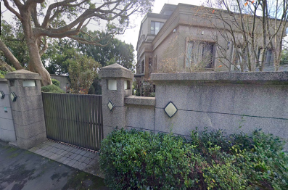
臺北市士林區  ˙保護區  ˙房屋稅課稅面積：1,153.00㎡ | 新北市五股區  ˙保護區  ˙房屋稅課稅面積：1,190.90㎡
 | 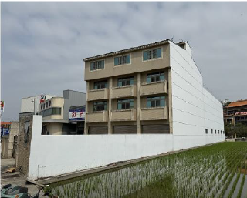
桃園市復興區  ˙保護區  ˙房屋稅課稅面積：1,537.16㎡ | 臺中市大甲區  ˙農業區  ˙房屋稅課稅面積：1,763.20㎡
臺南市南區  ˙農業區  ˙房屋稅課稅面積：1,488.00㎡ | 高雄市鳥松區  ˙保護區  ˙房屋稅課稅面積：1,098.40㎡

圖4、六都內農地興建大型房舍現況照片（摘要）

另從各直轄市、縣（市）政府查復資料顯示，地方政府對於農業用地違規使用之裁罰，大多僅裁罰1次，不僅未落實按次連續處罰之規定，對於是否恢復原狀或完成改善，亦缺乏有效追蹤及列管機制。

綜上所述，近10年來農地流失逾2萬公頃，近3年來農業用地未作農業使用數量增加逾3萬公頃，顯示農地違建及違規使用問題層出不窮，造成農地流失與破碎問題嚴重。經以六都為例調查發現，計有441個總樓地板面積超過1,000平方公尺的建物坐落於農業用地上，其現況除作住宅使用外，不乏公司、餐廳、工廠、寺廟、高爾夫球場、旅館等用途，疑似未作農業使用。然而，上述建物大部分並無違建查報或違規使用等相關稽查取締紀錄。農業發展條例固然規定直轄市或縣（市）政府應加強農業用地違規使用之稽查及取締，但實務上，各地方政府對此問題大多仍採取被動受理態度，不僅未能落實按次連續處罰，亦缺乏追蹤及列管機制確認是否恢復原狀或完成改善，難以發揮遏止效果，影響農地管理績效，殊值檢討。

臺中市政府認為所轄神岡區社南段○○○○地號土地申請興建農舍所核發之建築執照尚無撤銷或廢止之理由，固非無據，然而提供興建農舍之農業用地仍應維持農業用途，該府允依農業用地興建農舍辦法第15條規定，強化稽查與取締措施，以確保農地農用政策之落實。

案情緣起：

查臺中市神岡區社南段○○○○地號（下稱系爭社南段○○○○地號）係屬都市計畫農業區土地，原土地所有權人劉○欽於78年5月以買賣方式取得該筆土地。嗣後由劉○欽擔任起造人，向原臺中縣政府申請興建農舍，經該府96年6月核發（96）府工建建字第01611號建造執照，97年3月核發（96）府工建使字第01611號使用執照。然而，劉○欽在取得建造執照後，尚未取得使用執照，即於96年8月將系爭社南段○○○○地號土地申辦買賣移轉予張○松，並於96年9月完成所有權登記。隨後，張○松檢附使用執照及買賣移轉契約書等證明文件，於97年8月完成建物所有權第一次登記。

陳訴人因而質疑，上述農舍起造人於興建期間即單獨移轉農地，違反農業發展條例第18條第4項，「農舍起造人應為該農舍坐落土地之所有權人」及「農舍應與其坐落用地併同移轉」等規定。陳訴人並引用內政部74年1月24日台內營字第277516號函示，認為臺中市政府應該撤銷其建造執照。然而，臺中市政府卻主張，該建造執照之起造人領有興建自用農舍之資格證明，且無變更起造人紀錄，施工勘驗及使用執照申請程序均由原起造人辦理。基於申請使用執照無須檢附土地權利證明文件，且建造執照係依當時相關法令申請，並已核發使用執照，相關行政程序業已終結，故無廢止建造執照之理由。陳訴人對此不服，遂向本院提出陳訴。

原臺中縣政府未察系爭社南段○○○○地號土地申請使用執照時，起造人已非該農舍坐落土地之所有權人，率予核發使用執照，難辭疏失之責：

按農業發展條例第18條規定：「（第1項）本條例中華民國89年1月4日修正施行後取得農業用地之農民，無自用農舍而需興建者，經直轄市或縣（市）主管機關核定，於不影響農業生產環境及農村發展，得申請以集村方式或在自有農業用地興建農舍。（第2項）前項農業用地應確供農業使用；其在自有農業用地興建農舍滿5年始得移轉。但因繼承或法院拍賣而移轉者，不在此限。（第3項）本條例中華民國89年1月4日修正施行前取得農業用地，且無自用農舍而需興建者，得依相關土地使用管制及建築法令規定，申請興建農舍。本條例中華民國89年1月4日修正施行前共有耕地，而於本條例中華民國89年1月4日修正施行後分割為單獨所有，且無自用農舍而需興建者，亦同。（第4項）第1項及前項農舍起造人應為該農舍坐落土地之所有權人；農舍應與其坐落用地併同移轉或併同設定抵押權；已申請興建農舍之農業用地不得重複申請。……」

次按行為時（90年4月26日訂定發布）農業用地興建農舍辦法第2條規定：「依本條例第18條第3項規定申請興建農舍之申請人應為農民，並符合第3條第1項第4款及第5款規定，其申請興建農舍，得依都市計畫法省（市）施行細則、臺北市土地使用分區管制規則、實施區域計畫地區建築管理辦法、建築法、國家公園法及其他相關法令規定辦理，不受本辦法所定申請興建農舍相關規定之限制。」第3條第1項規定：「依本條例第18條第1項規定申請興建農舍之申請人應為農民，其資格應符合下列條件，並經直轄市、縣（市）主管機關核定：……四、申請人無自用農舍者。五、申請人為該農業用地之所有權人，且該農業用地應確供農業使用，並屬未經申請興建農舍之農業用地。」第9條規定：「（第1項）都市計畫地區之農業用地，直轄市、縣（市）主管建築機關應於都市計畫及地籍套繪圖上，將已興建及未興建農舍之農業用地分別著色標示。（第2項）非都市土地之農業用地，於農舍興建完成，核發使用執照後，直轄市、縣（市）主管建築機關應造冊列管。（第3項）前2項已申請興建農舍之農業用地，直轄市、縣（市）主管建築機關於核發使用執照後，應將農舍坐落之地號及提供興建農舍之所有地號之清冊，送地政機關於土地登記簿上註記。」

依上述規定，劉○欽係於農業發展條例89年修正施行前取得系爭社南段○○○○地號土地，而不論係修正施行前或修正施行後，興建自用農舍之起造人均應為該農舍坐落土地（包括供農舍本身所占之地面及其所應留設之法定空地）之所有權人；且自用農舍應與其坐落用地併同移轉或併同設定抵押權；已申請興建農舍之農業用地不得重複申請。原臺中縣政府作為主管建築機關自應遵守上開規定，詎該府未察系爭社南段○○○○地號土地申請使用執照時，起造人已非該農舍坐落土地之所有權人，率予核發使用執照，自難辭疏失之責。

臺中市政府認為系爭社南段○○○○地號土地申請興建農舍所核發之建造執照尚無撤銷或廢止之理由，固非無據，然而提供興建農舍之農業用地仍應維持農業用途，該府允依農業用地興建農舍辦法第15條規定，強化稽查與取締措施，以確保農地農用政策之落實：

按內政部74年1月24日台內營字第277516號函示指出：「按依實施都市計畫以外地區建築物管理辦法第2條、第4條得由具有自耕農身分之土地所有權人以1至8等則水田興建自用農舍，並以建築面積不得超過耕地面積百分之五者，旨在維護耕地，確保糧食生產與便利農業經營。是本案自用農舍起造人，於領得建造執照後移轉（不含繼承）農地，其如為部分移轉造成比例不足者，應令變更設計減少建築面積後，始得核發使用執照；如為全部移轉者，應撤銷建造執照。」

經查建築基地係指供建築物本身所占之地面及其所應留設之法定空地；其中應留設之法定空地，非依規定不得分割、移轉，亦不得重複使用（建築法第11條第1項、第3項參照）。參照上述立法意旨，內政部74年1月24日台內營字第277516號函示旨在確保農舍建築面積及其所應留設之法定空地符合法定比例，避免起造人取得建造執照後，擅自分割或移轉農舍坐落基地（包括農舍本身所占之地面及其所應留設之法定空地），導致法定空地比例不足，或是將已受套繪管制之法定空地移轉予第三人，造成第三人所有權受到限制等問題。因此，該函示規範主管建築機關如遇起造人領得建造執照後移轉部分農地，造成法定空地比例不足者，應令起造人變更設計減少建築面積；若起造人將建築基地全部移轉，致使農舍與其坐落基地分屬不同人時，則應撤銷建造執照，以維護耕地完整，確保糧食生產穩定，並便利農業經營。

基此，系爭社南段○○○○地號之原土地所有權人固於農舍興建期間即將坐落基地單獨移轉予現土地所有權人，但是現土地所有權人在農舍興建完成後，已完成建物所有權第一次登記，並無法定空地比例不足、農舍與坐落基地分屬不同人，或法定空地重複使用影響他人所有權行使等情事，核與內政部74年1月24日台內營字第277516號函示之適用情形不同，則臺中市政府認為該建造執照尚無撤銷或廢止之理由，洵非無據。

又查，102年7月1日內政部與農業部會銜修正發布農業用地興建農舍辦法全文17條，其中第12條規定：「（第1項）直轄市、縣（市）主管建築機關於核發建造執照後，應造冊列管，同時將農舍坐落之地號及提供興建農舍之所有地號之清冊，送地政機關於土地登記簿上註記，並副知該府農業單位建檔列管。（第2項）已申請興建農舍之農業用地，直轄市、縣（市）主管建築機關應於地籍套繪圖上，將已興建及未興建農舍之農業用地分別著色標示，未經解除套繪管制不得辦理分割。……」第15條規定：「（第1項）依本辦法申請興建農舍之該農業用地應維持作農業使用，直轄市、縣（市）主管機關應將農舍及其農業用地造冊列管。（第2項）直轄市、縣（市）政府或其他主管機關為加強興建農舍之農業用地稽查及取締，應邀集農業、建築管理、地政、都市計畫及相關單位等與農業專家組成稽查小組定期檢查；經檢查農業用地與農舍未依規定使用者，由原核定機關通知主管建築機關及區域計畫、都市計畫或國家公園主管機關依相關規定處理，並通知其限期改正，屆期不改正者，得廢止其許可。……」上述修正條文已將造冊列管及註記登記等管制程序從「核發使用執照」提前至「核發建造執照」，杜絕土地投機移轉等不當情形發生，並增訂定期檢查與處理機制，以加強管理，確保興建農舍之農業用地維持作農業使用。

據臺中市政府113年10月4日府授都工字第1130254036號函顯示，系爭社南段○○○○地號土地存在圍牆、水泥鋪面、鐵皮建物等情形，該府農業局查報後，經該府都市發展局認定屬新違章，將依臺中市違章建築執行原則及相關規定續處。按農舍係為便利農民就近照顧農作，容許其在自有農業用地上興建，藉此兼顧農業生產及貯放農具、農物與提供簡便住所，而與農業經營不可分離之構造物。89年農業發展條例修正時，基於放寬農業用地移轉及分割限制後，若允許土地所有權人任意興建農舍，恐將嚴重破壞農業生產環境，故以「不影響農業生產環境及農村發展」為申請興建農舍的前提要件，作為「放寬農地農有、落實農地農用」政策的配套措施。嗣為加強管理農舍與其坐落之農業用地，102年修正農業用地興建農舍辦法第15條，增訂定期檢查與處理機制。臺中市政府認為系爭社南段○○○○地號土地申請興建農舍所核發之建築執照尚無撤銷或廢止之理由，固非無據，然而提供興建農舍之農業用地仍應維持農業用途，該府允依農業用地興建農舍辦法第15條規定，強化稽查與取締措施，以確保農地農用政策之落實。

處理辦法：

抄調查意見二，函請農業部及內政部督同相關單位確實檢討改進見復。

抄調查意見三，函請臺中市政府確實檢討改進見復。

抄調查意見三，函復陳訴人。

調查報告之案由、調查意見及處理辦法，於個資隱匿後，上網公布。

調查委員：蔡崇義
賴鼎銘
林盛豐
中華民國114年1月8日

內政部解釋，地方政府辦理農地違規使用查處作業未能落實執行之原因主要有二：（1）執行查處人力不足：土地違規使用案件眾多，違規查處業務除現地勘查、會辦相關單位及開立處分書等外，尚須面對可能接踵而至之行政救濟，以及罰鍰追繳、執行等事宜；又地方政府承辦人員非僅負責違規查處單一業務，工作量繁重。（2）地方民意代表壓力：各地方政府查處違規案件時，民眾會請託民意代表關切，並以刪減、凍結預算等方式，增加執行壓力，影響查處成效；又執行停止供水、電等易遭致反彈，增加業務推動之困難。

